**要点**

1. **考试题型与分值**

- **客观题**：选择题（20分，每题1分）、判断题（10分，每题1分）、填空题（10分，每空1分）。

- **主观题**：

- 第四大题（12分）：第八章内容，涉及数据库完整性（断言、触发器）。

- 第五大题（33分）：第五章综合题，包括候选键求解、无损连接分解、BCNF范式等。

- 第六大题（15分）：第十章对象数据库（ODL定义与查询语言）。

2. **章节重点**

- **第五章（关系数据库设计）**：

- 候选键求解、范式判断（1NF至BCNF）、最小函数依赖集、无损分解与保持函数依赖。

- 例题：关系模式分解、函数依赖集验证。

- **第七章（数据库设计）**：

- 生命周期阶段（规划、需求分析、逻辑设计等）、E-R模型操作（水平/垂直分割）、冲突类型（属性/命名/结构）。

- **第八章（事务与并发控制）**：

- 事务ACID性质、故障恢复（检查点机制）、并发问题（丢失更新、脏读）、完整性约束（断言定义）。

- **第十章（对象数据库）**：

- ODL语言定义对象模型、查询语句编写。

3. **复习方法**

- 主观题：掌握解题过程（如候选键求解需写步骤），避免只写答案。

- 客观题：关注PPT中标红/蓝/黑色内容，重点记忆概念（如数据字典、检查点机制）。

- 强调全面复习，仅依赖“五角星”标记可能不足，需结合例题和课堂练习。

4. **其他提示**

- 考试不提供参考答案模板，需独立完成大题（如ODL定义需全手写）。

- 故障恢复与并发控制例题需理解检查点作用及事务执行顺序。

- 禁止录音录像，复习资料以PPT和课堂笔记为主。

## 候选键求解范式判断（1NF至BCNF）

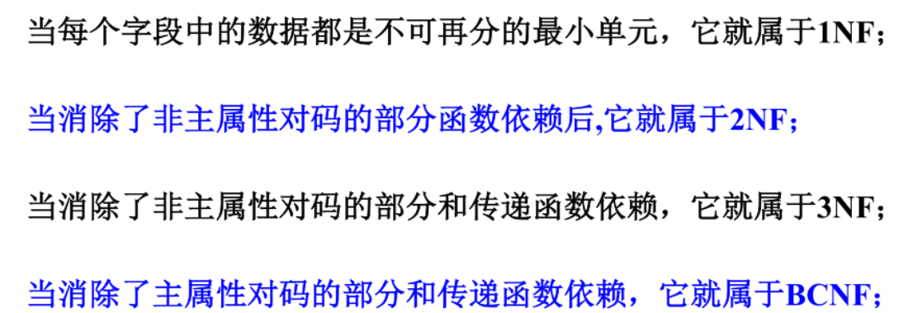

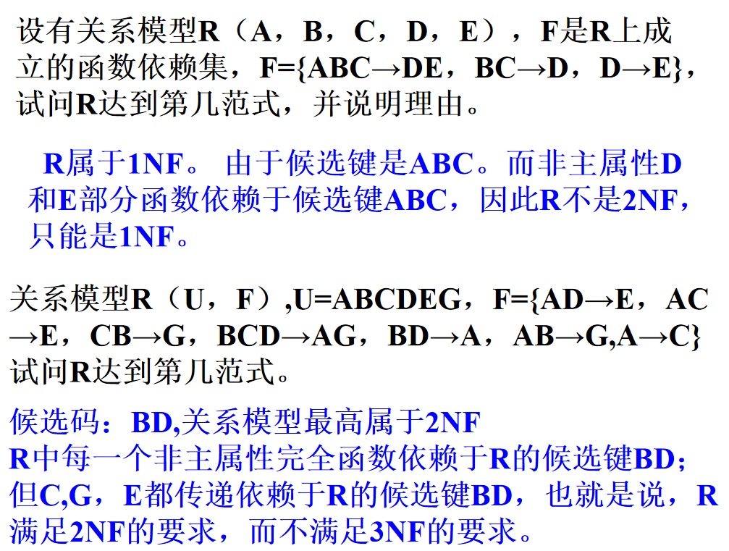

## 最小函数依赖集

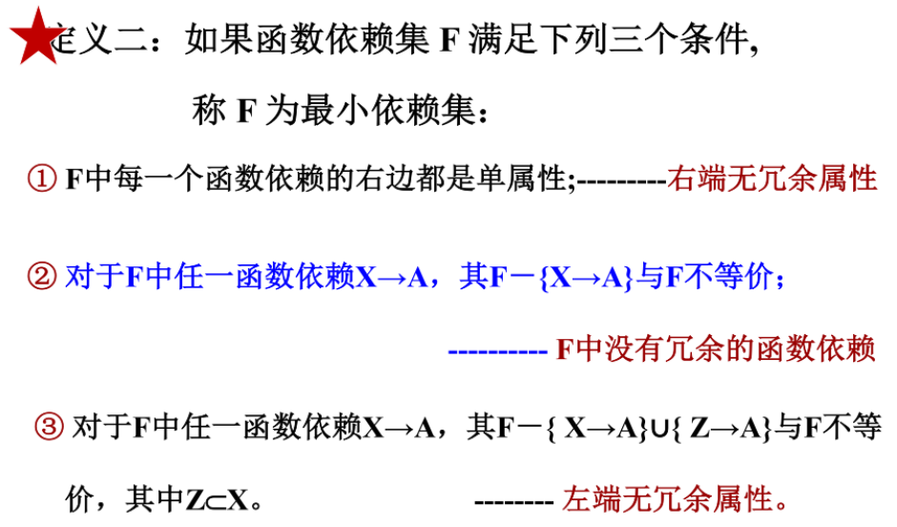

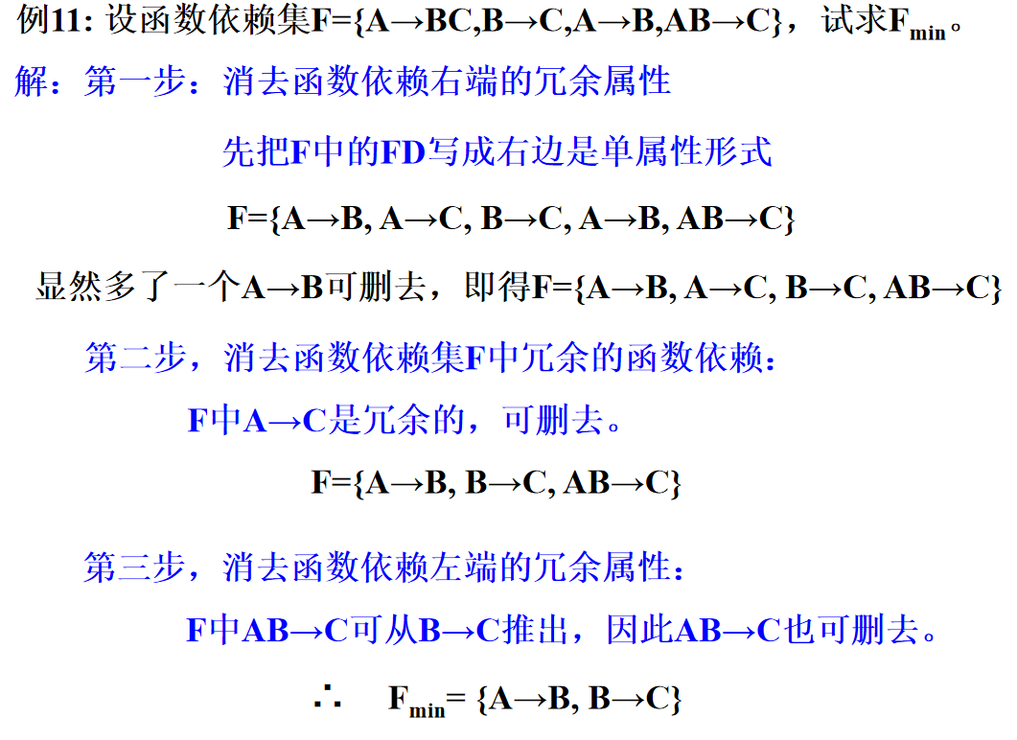

## 无损分解

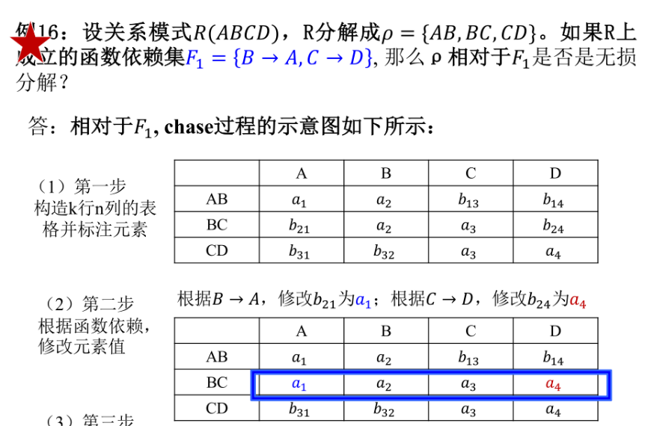

## 保持函数依赖

、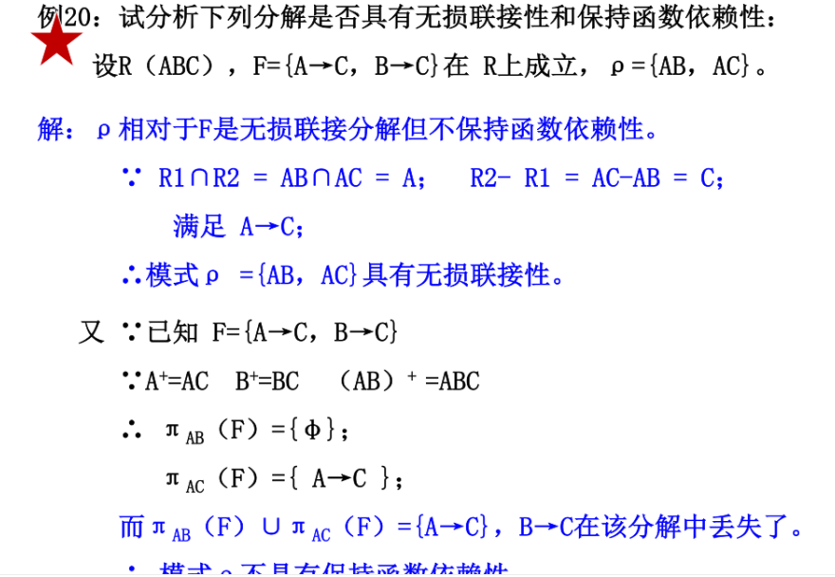

## 事务ACID性质

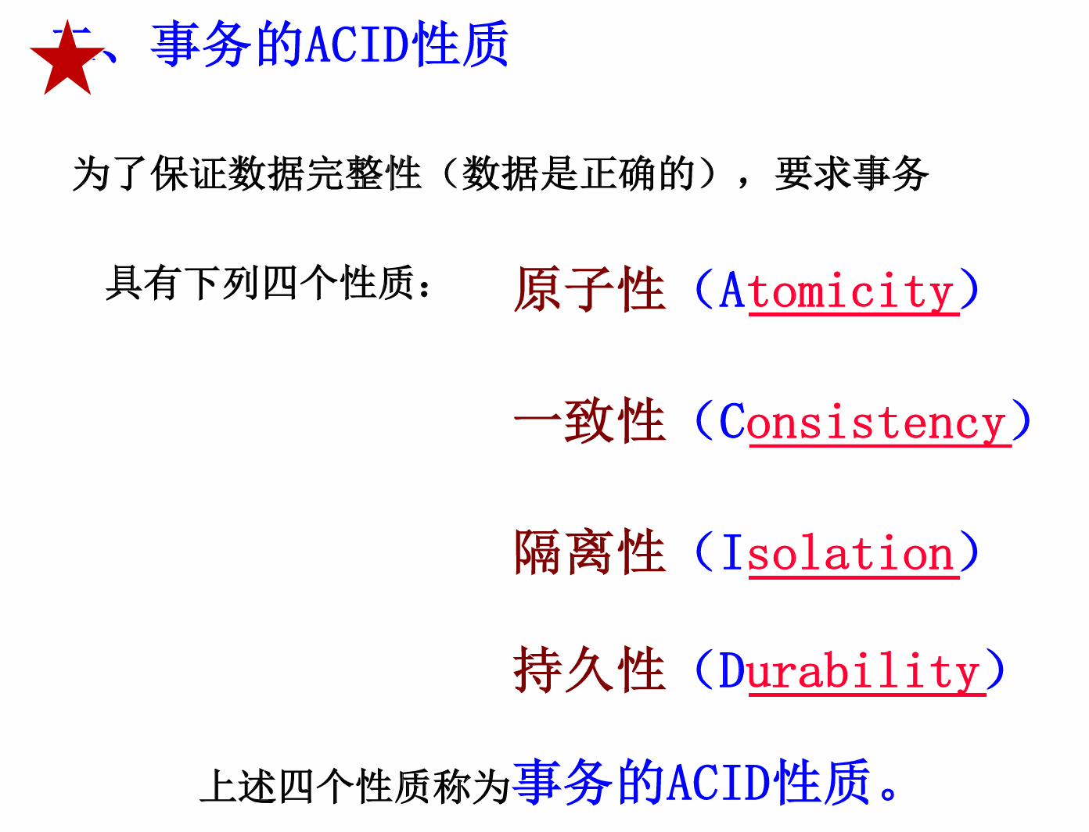

原子性（Atomicity） 一个事务对数据库的所有操作，是一个不可分 割的工作单元。这些操作要么全部执行，要么什么 也不做（就效果而言）。 保证原子性是数据库系统本身的职责， 由DBMS的事务管理子系统来实现。

一致性（Consistency） 一个事务独立执行的结果，应保持数据库的一致性， 即数据不会因事务的执行而遭受破坏。 编写事务的应用程序员的职责:确保单个事务的一致。 在系统运行时，由DBMS的完整性子系统执行测试任务。

隔离性（Isolation） 在多个事务并发执行时,系统应保证与这些事务先后 单独执行时的结果一样,此时称事务达到了隔离性的要求 即：多个事务并发执行时，保证执行结果是正确的， 如同单用户环境一样。 隔离性是由DBMS的并发控制子系统实现的。

持久性（Durability） 一个事务一旦完成全部操作后，它对数据库的所有更 新应永久地反映在数据库中。即使以后系统发生故障， 也应保留这个事务执行的痕迹。 持久性由DBMS的恢复管理子系统实现的。

## 故障恢复（检查点机制）

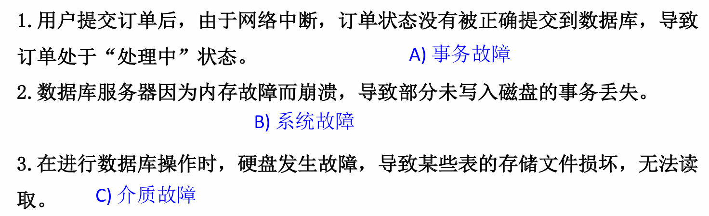

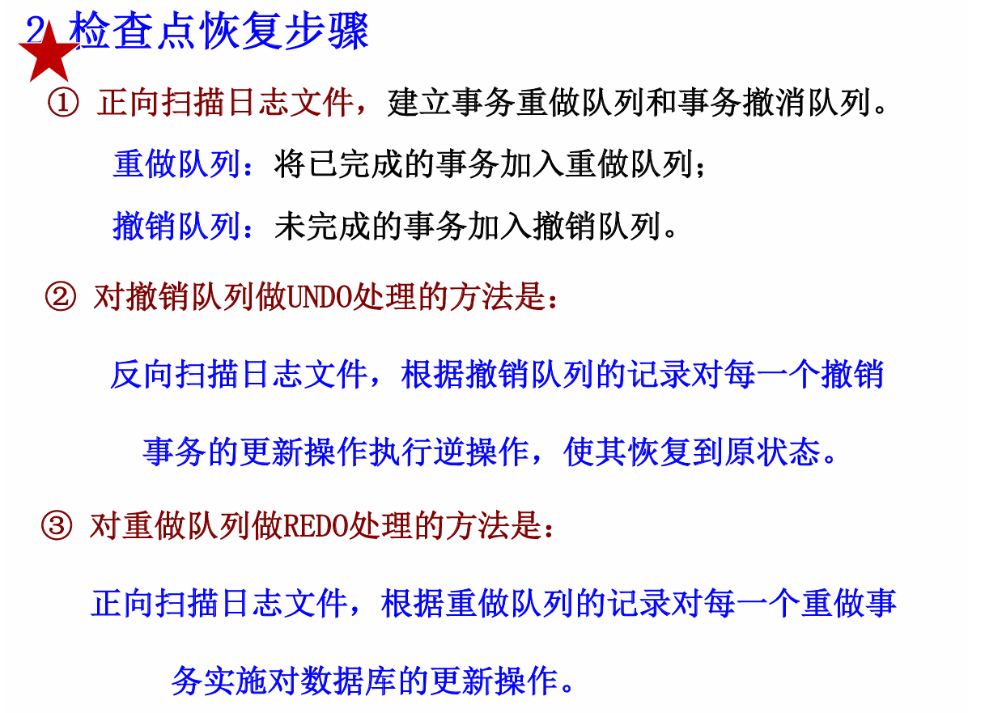

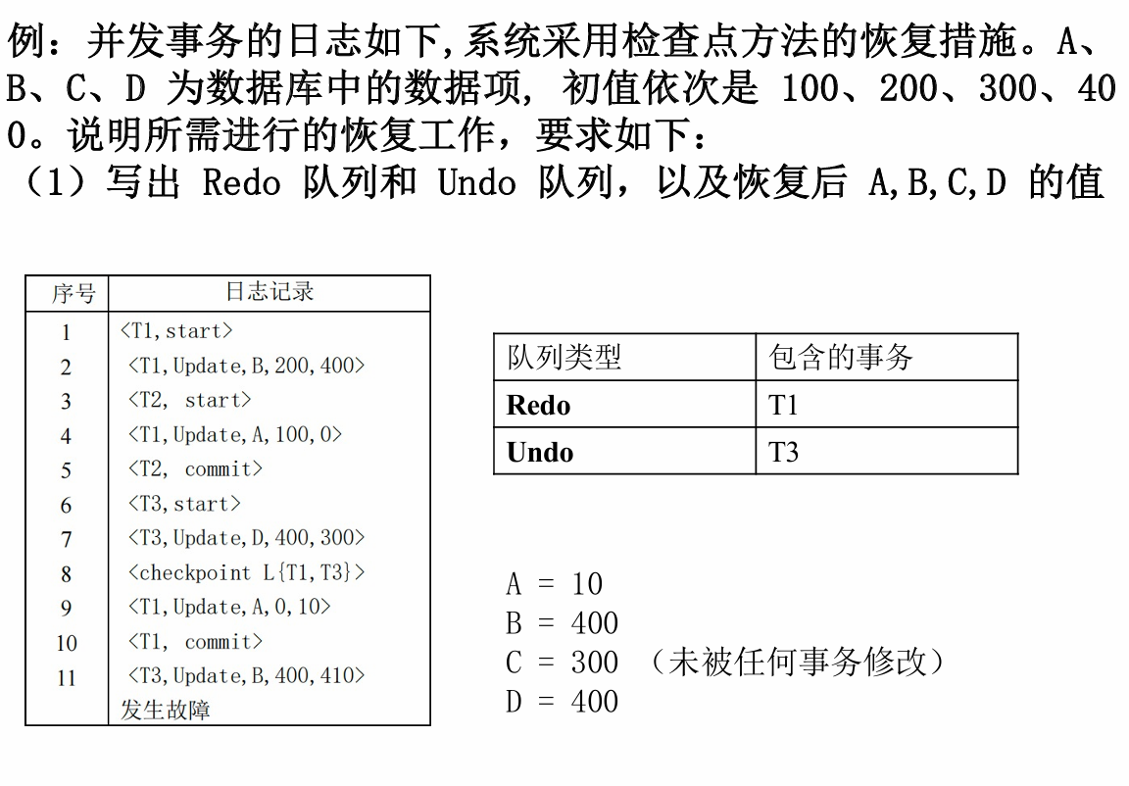

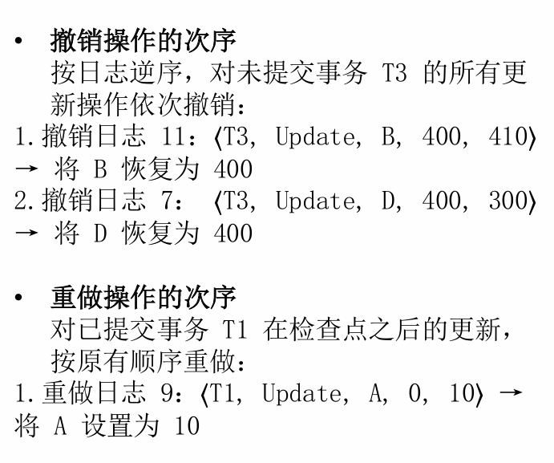

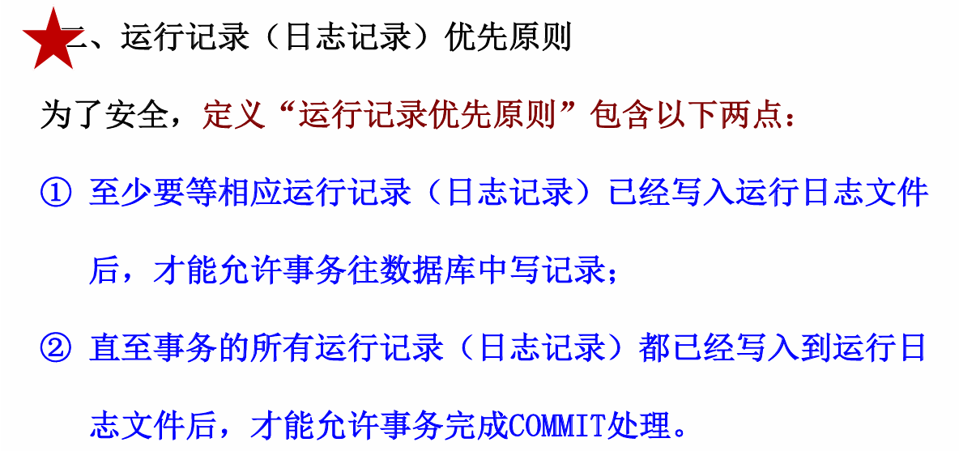

## 并发问题（丢失更新、脏读）

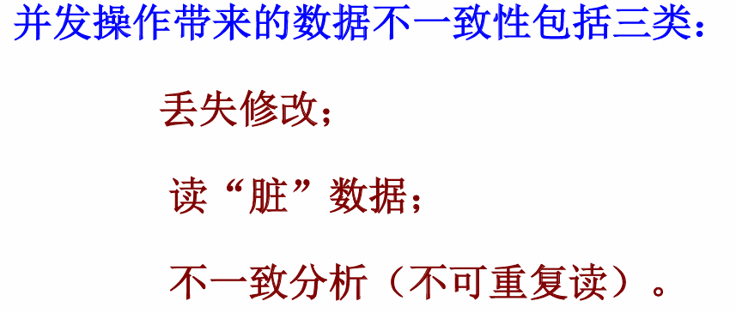

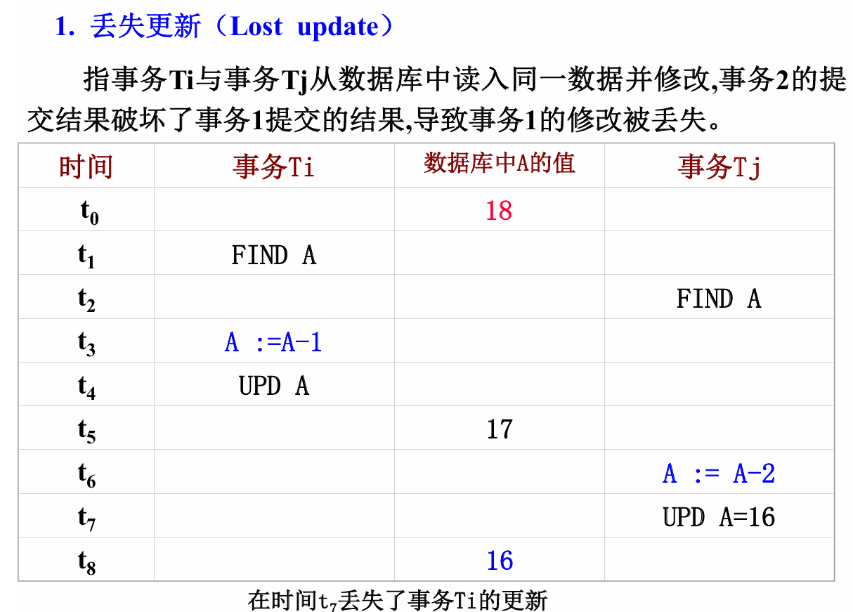

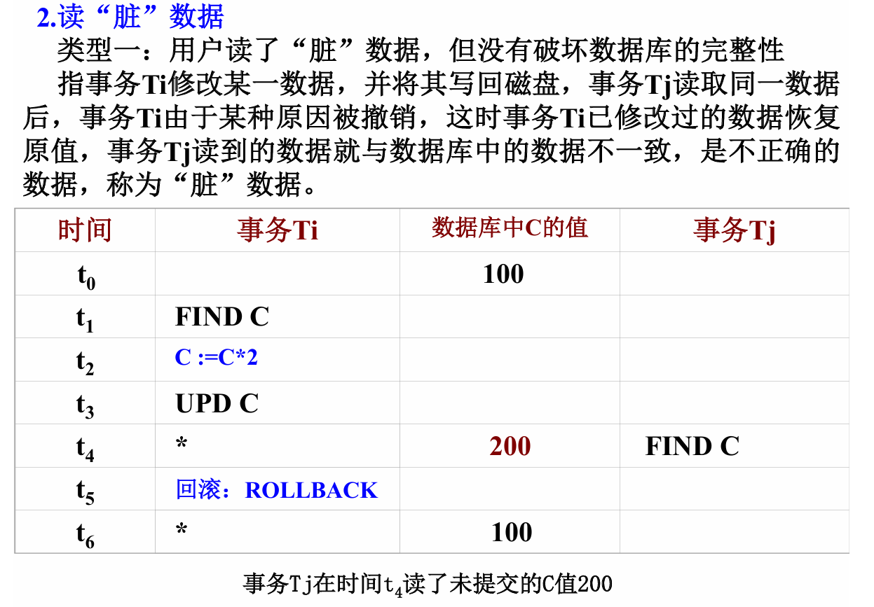

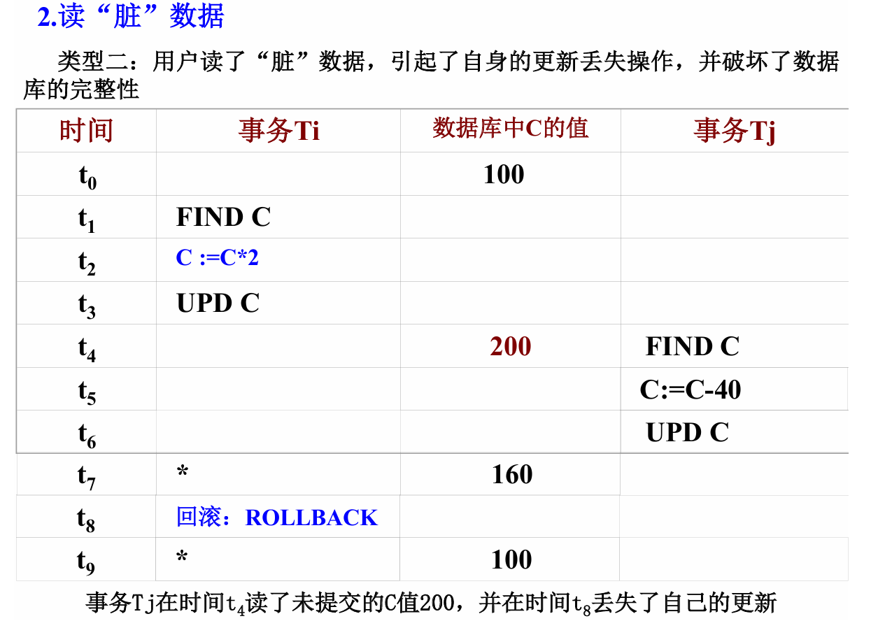

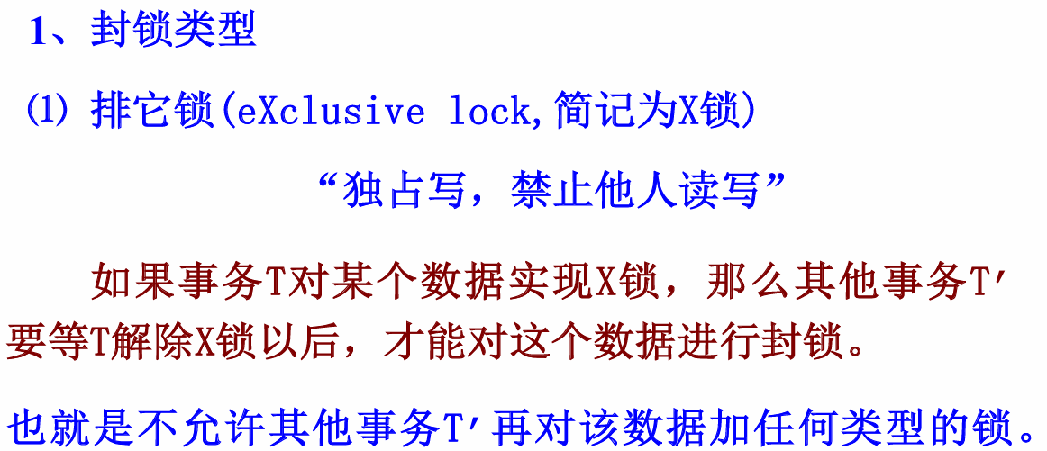

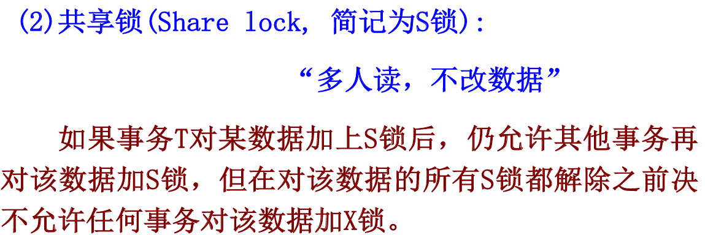



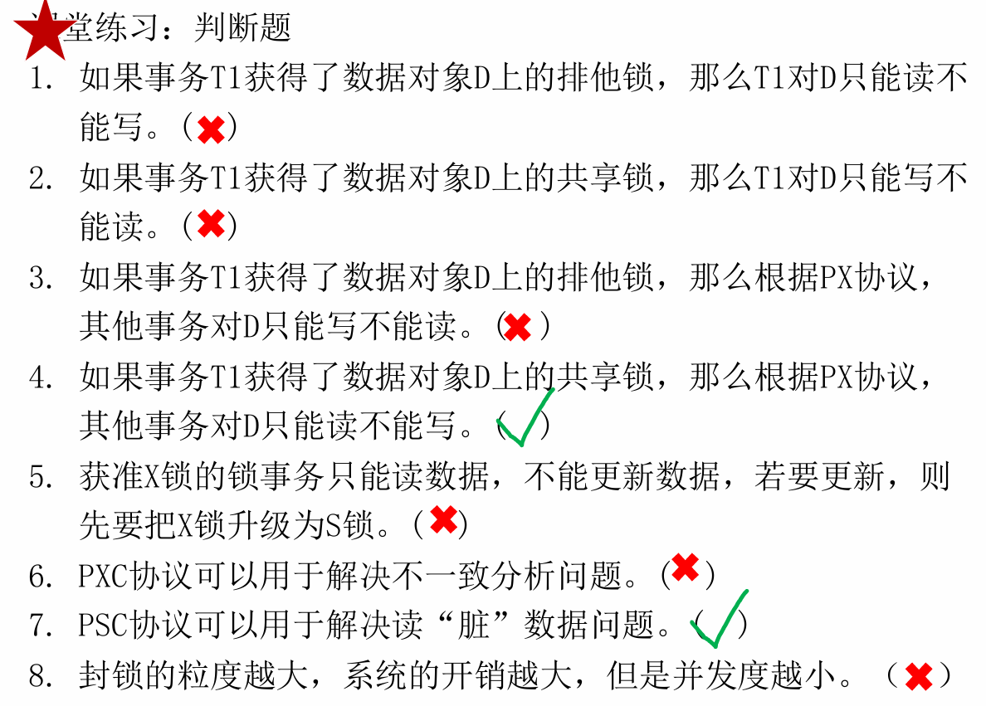

## 完整性约束（断言定义）。

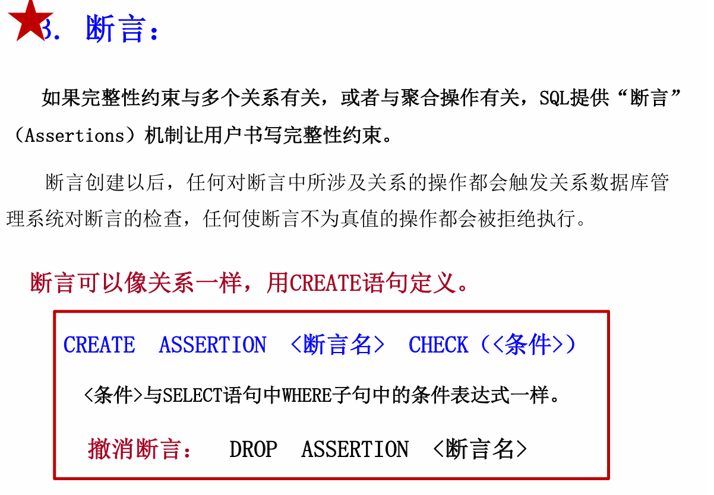

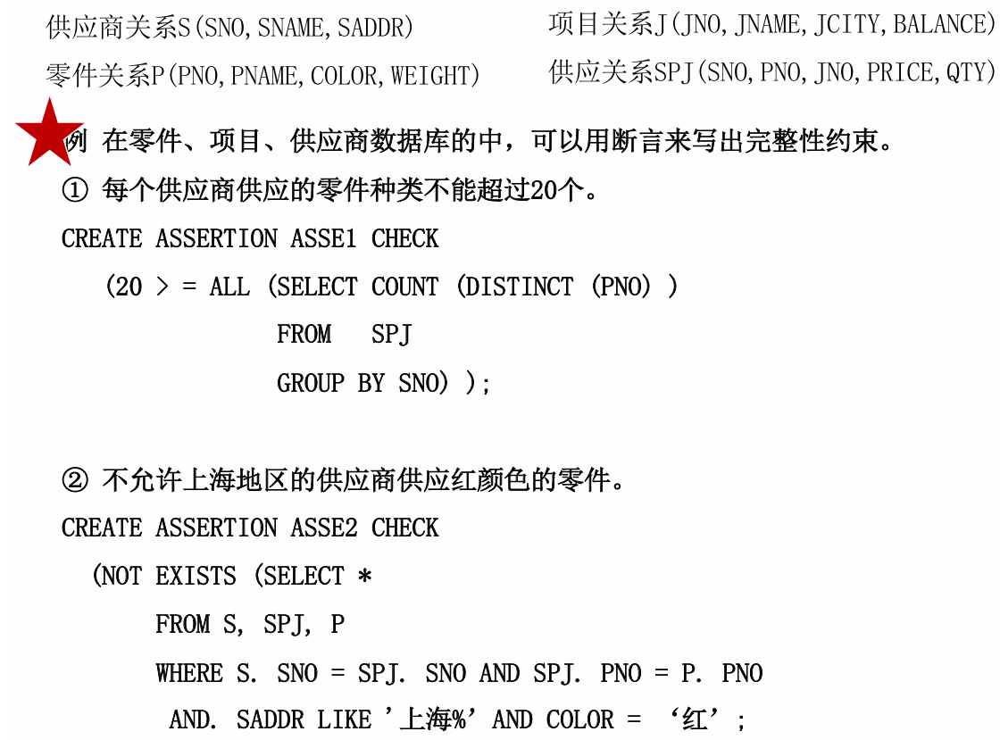

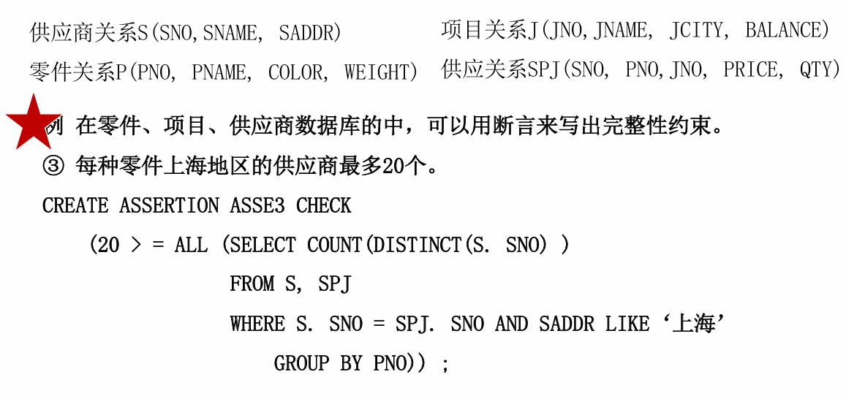

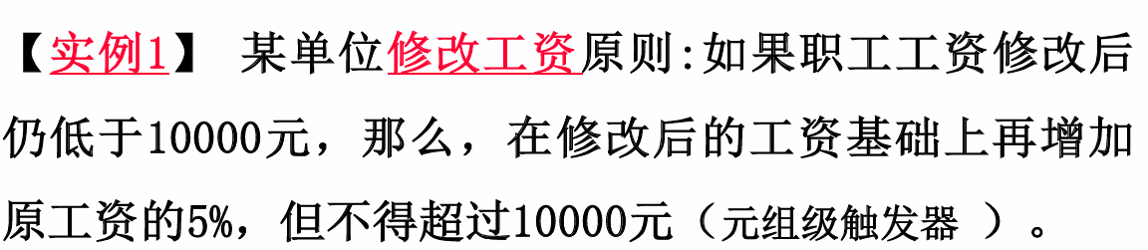

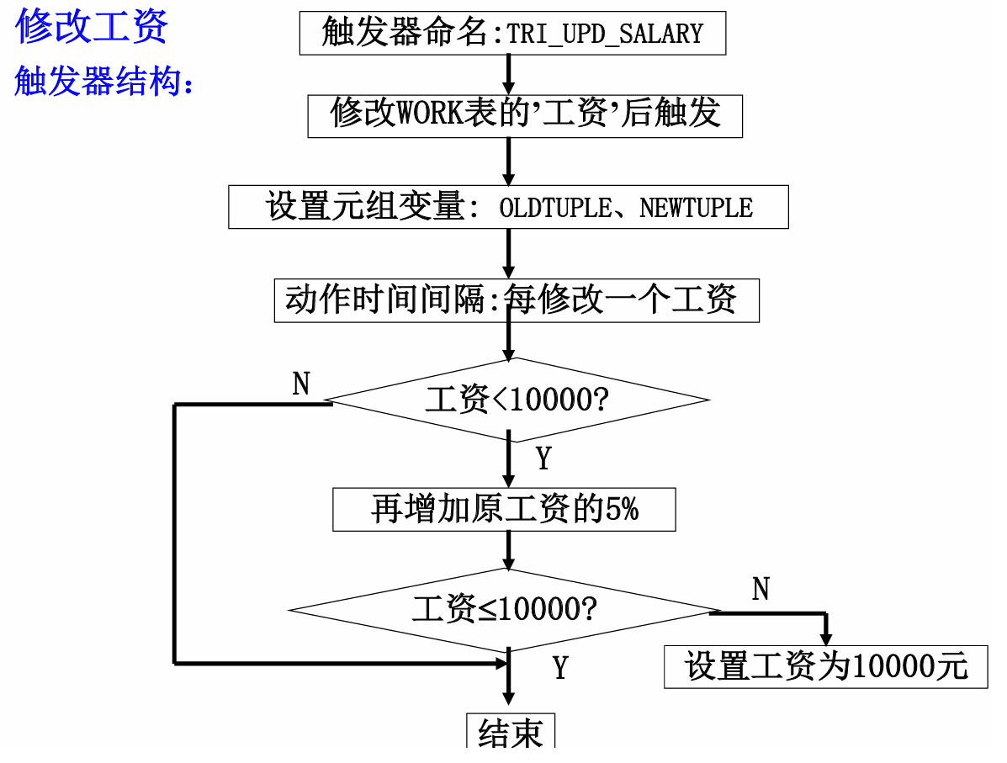

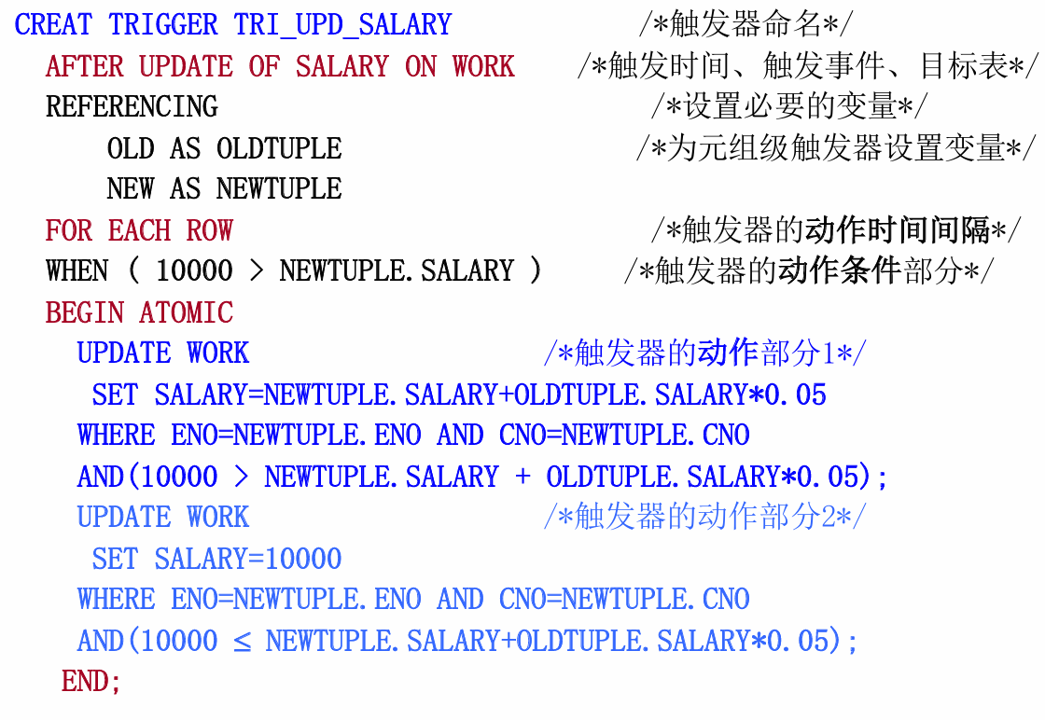

## ODL语言定义对象模型、查询语句编写。

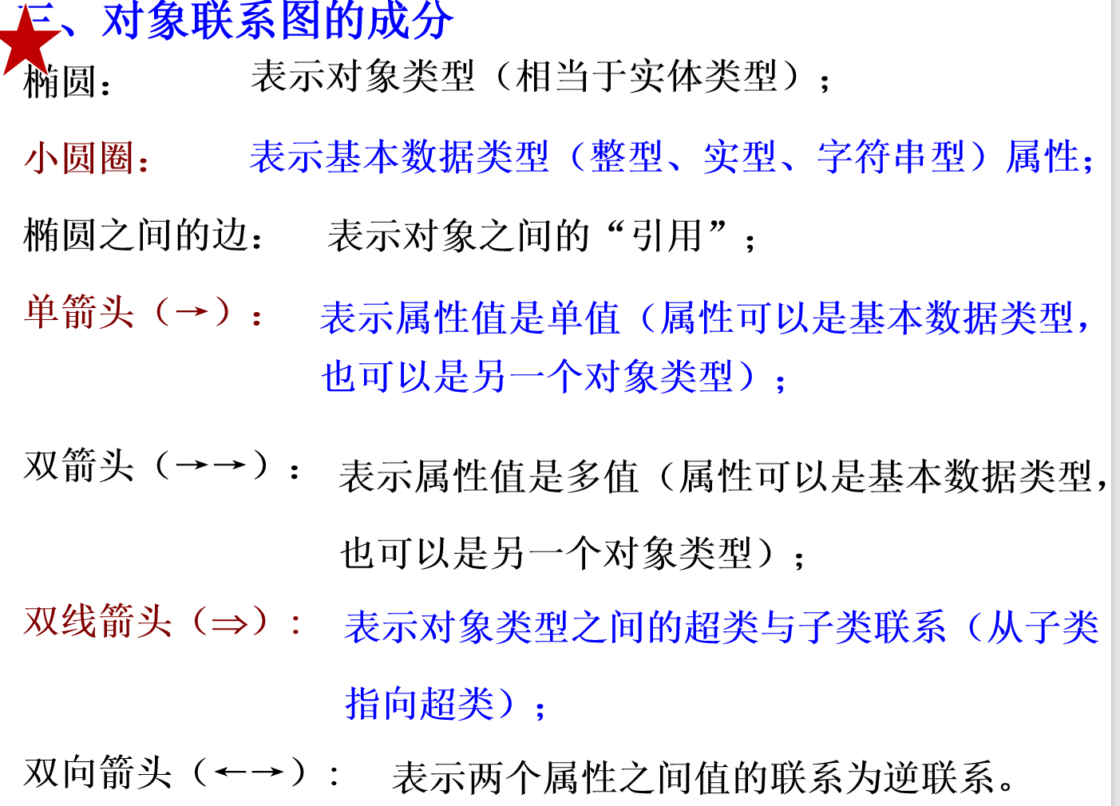

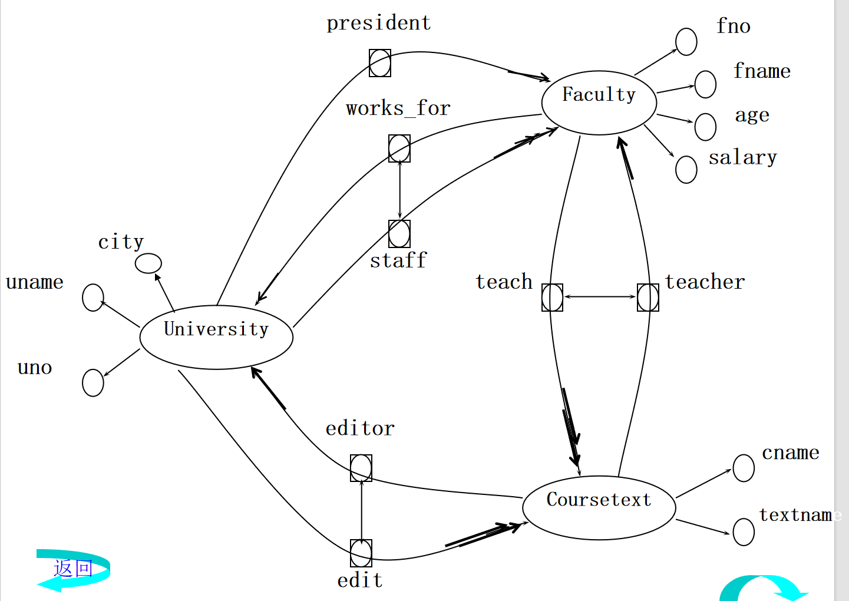

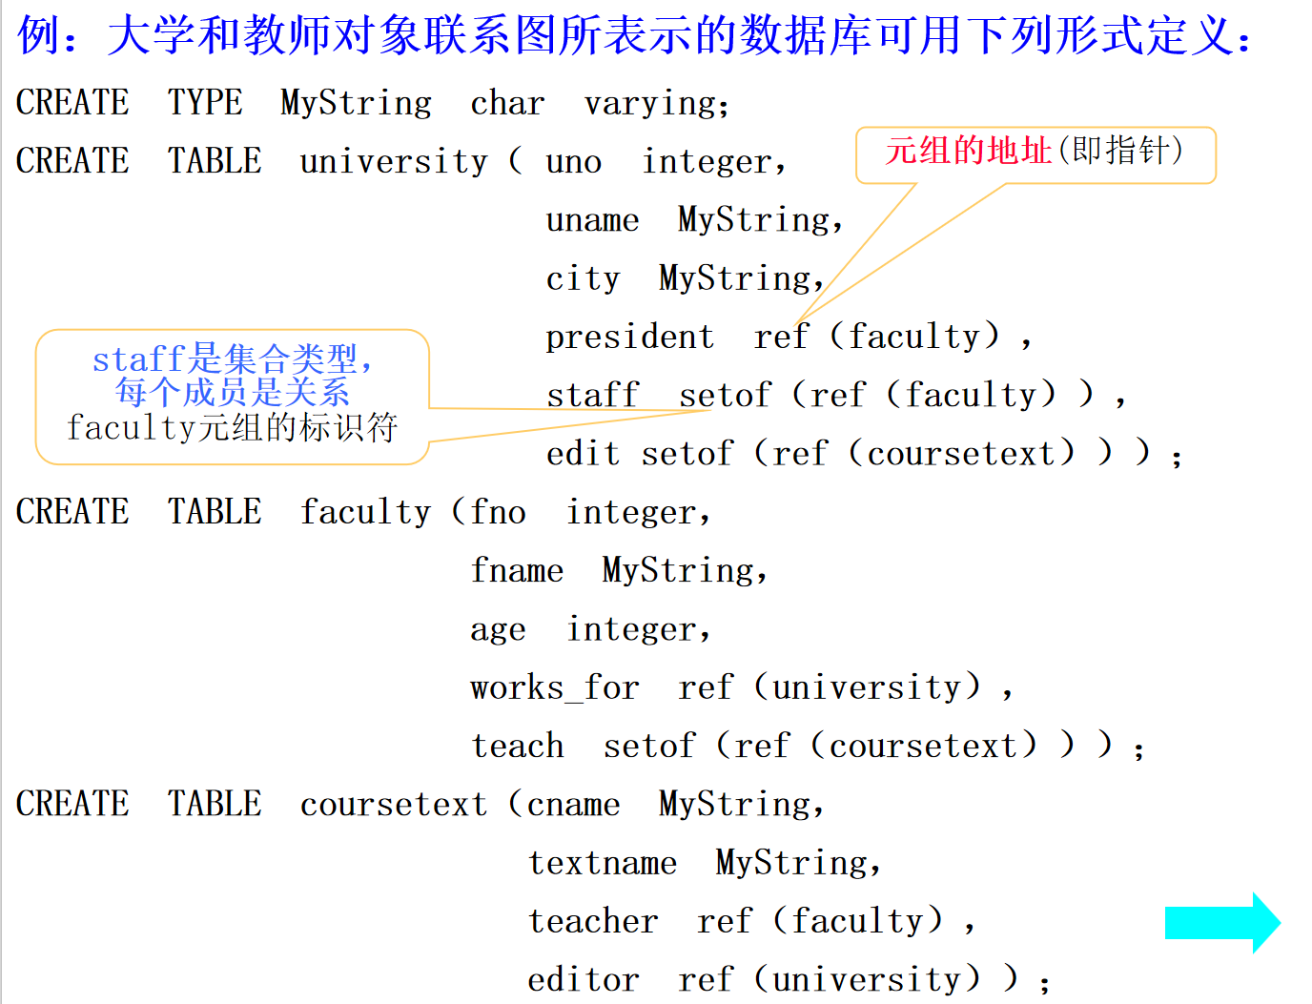

## 生命周期阶段（规划、需求分析、逻辑设计等）

数据库系统的软件生存期通常分为七个阶段：

规划阶段

需求分析阶段

概念设计阶段

逻辑设计阶段

物理设计阶段

实现和运行维护

前五步为设计步骤

